靜宜大學資工系113學年度第2學期第2次畢業專題會議記錄
(專題名稱：AR體感運動)

時 間：中華民國113年05月01日（星期三）12時30分
地 點：主顧502(資訊學院院辦公室)
主 席：劉國有老師 紀錄：蔡嘉哲同學
出席人員：劉國有老師、資工3A蔡嘉哲同學、資工3A傅冠桀同學
列席人員：劉國有老師、資工3A蔡嘉哲同學、資工3A傅冠桀同學
請假人員：資工3A馬英傑同學

- 主席致詞
確認同學目前工作進度
- 確認上次會議紀錄
113學年度第2學期第1次畢業專題會議紀錄(113/02/28)，已經以上傳GITHUB供委員確認

- 上次會議決議事項執行情形
- 提案一：案由文字:AR套件使用是否為ARDK、Vuforia，執行情形:後續使用Kinect v2鏡頭搭配Kinect v2 Examples with MS-SDK套件。
- 提案二：案由文字:人體骨架偵測，執行情形使用Kinect v2鏡頭搭配Kinect v2 Examples with MS-SDK套件。

- 工作報告
  - 有嘗試使用MediaPipe成功辨識人體骨骼，但無法將資料傳入到Unity上。
  - 練習Unity的UI介面操作並完成場景切換。

- 討論事項
提案單位：傅冠桀同學
提案一

案由：後續是否要繼續使用MediaPipe，請討論。
說明：
- 會後出席人員紀錄如【附件一】。
- 因可以運用Python辨識骨架，但無法上傳至Unity故提出問題。

辦法：可以改使用Kinect v2來偵測並辨識人體骨架。

決議：使用Kinect v2來偵測並辨識人體骨架，並於一周內回報工作進度

提案單位：劉國有老師
提案一

案由：體感遊戲內容，請討論。
說明：
- 原本發想之遊戲內容過於簡單，可以想有沒有其他難一點的遊戲，或者是搭配AI。

辦法：可以想資工系有沒有ai的應用可以使用到專題中，亦或是將原本Active Arcade中的遊戲改進

決議：可以往兩個方向思考1.資工系是否有ai的應用可以使用到專題2.改進Active Arcade中的遊戲內容。需於一周內回報

- 臨時動議
無
- 散會(散會時間12:50)
OOO學年度第O學期第O次畢業專題會議—附件一

專題開會情形：

照片1：  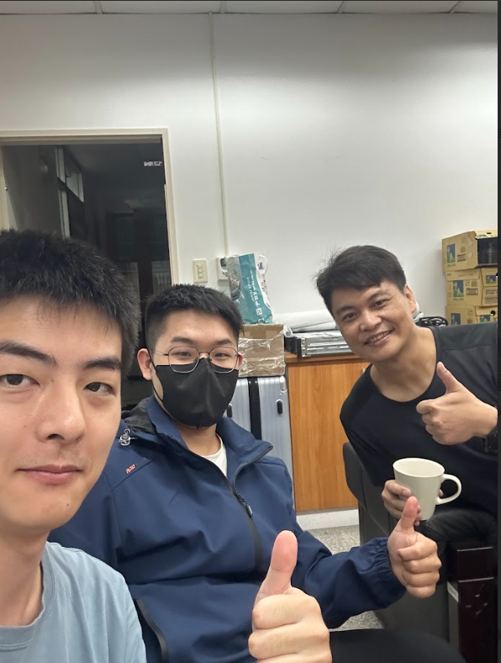 | 照片2：
說明1： 出席人員之紀錄 | 說明2：
照片3： | 照片4：
說明3： | 說明4：
照片5： | 照片6：
說明5： | 說明6：

OOO學年度第O學期第O次畢業專題會議—附件二

